GUÍA DE MATEMÁTICAS

Nombre: | Curso: 4°A | Fecha: semana N°31 y 32
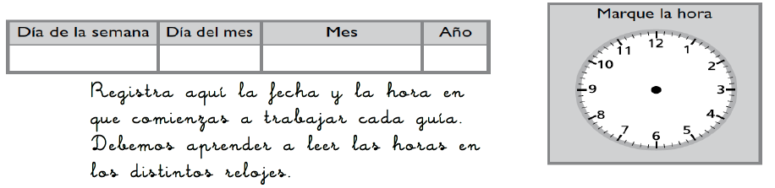

¿QUÉ APRENDEREMOS?
Objetivo (s): OA5 Demostrar que comprenden la multiplicación de números de tres dígitos por números de un dígito:
Contenidos: Multiplicación
Objetivo de la semana: Resolver problemas que involucran multiplicación de número de tres dígitos por números de un dígito, sin canje.
Habilidad: Resolver problemas

Escribe en tu cuaderno el siguiente procedimiento para resolver una multiplicación.
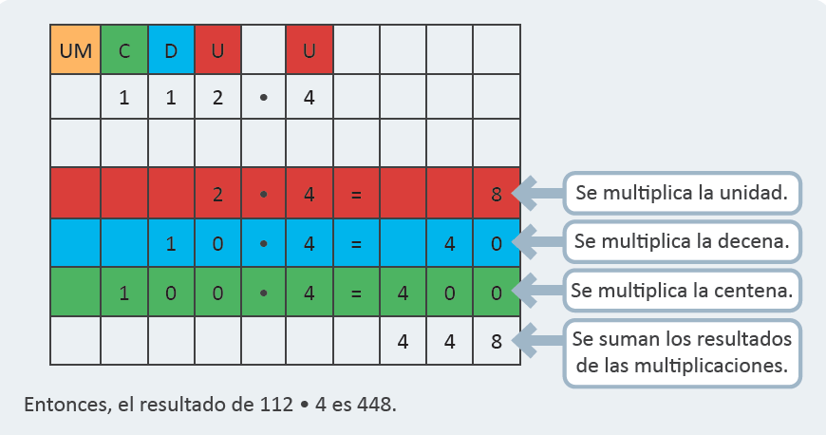

Escribe y resuelve en tu cuaderno, cada una de las siguientes actividades.

1. Resuelve las siguientes multiplicaciones, usando el procedimiento presentado en el
inicio de la clase.

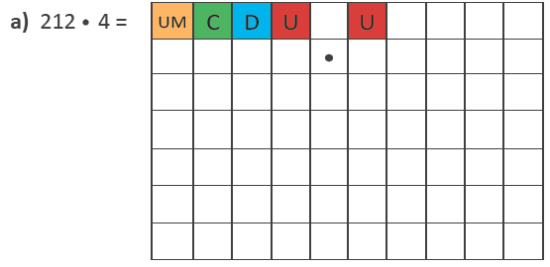

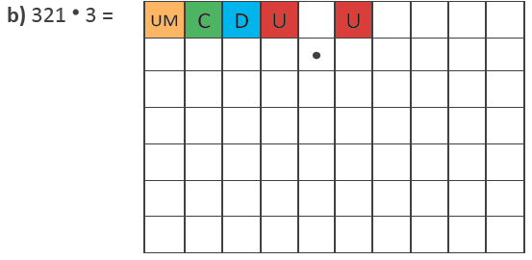

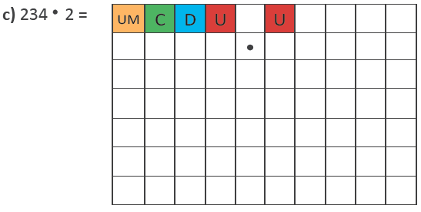
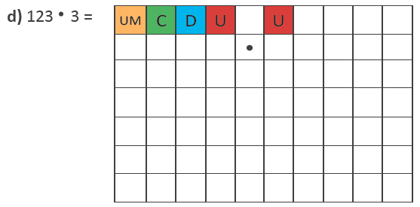

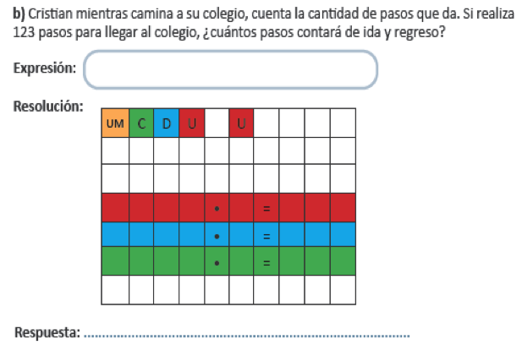

¿Cómo lo hiciste?
Muy bien | Bien | Puedo mejorar

